Al Dirigente Scolastico
Tagliando da restituire
firmato al docente di classe
dell’ Istituto Comprensivo di
Marina di Gioiosa Ionica

Oggetto: AUTORIZZAZIONE PER LA PARTECIPAZIONE A USCITA / VISITA / VIAGGIO A.S. 20____/____

Il/La sottoscritto/a _______________________________________________ genitore dell’alunno/a___________________________________ frequentante la classe ___ sezione ___ della □ S. dell’Infanzia □ S. Primaria □ S. Sec. di 1° grado ___________________ di codesto Istituto
AUTORIZZA
Il/la proprio/a figlio/a a partecipare all’iniziativa indetta da codesto Istituto e prevista nel Piano dell’Offerta Formativa per l’a.s. 20__/__, che si terrà con le seguenti modalità:
Tipo di iniziativa: _______________________ Giorno/i: _______________ Docente Referente____________________________________
Meta/Destinazione: _____________________________________________ Orari: _______________________ Costo__________________

Data _______________________________________________
Firma di un genitore
_____________________________

===========================================================================================================================================================

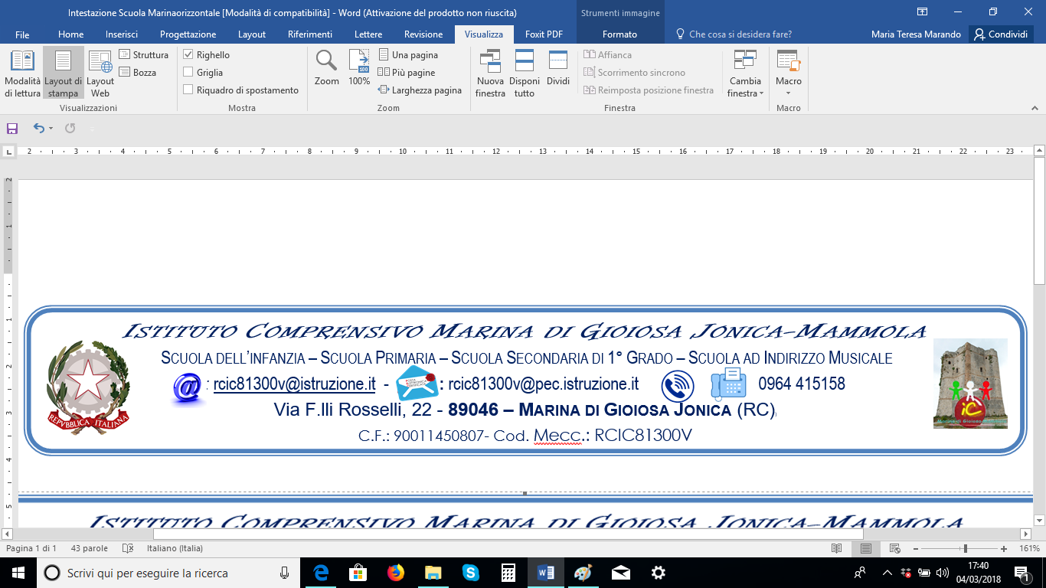
Tagliando da trattenere
come promemoria
USCITA/VISITA/VIAGGIO A____________________________________________________________ A.S. 20____/____

Durata giorni N° ________ dal ___________________ al ___________________ Docente Referente_______________________________
Partenza alle ore: ________ davanti all’edificio scolastico della □ S. dell’Infanzia □ S. Primaria □ S. Sec. di 1° grado __________________
Rientro alle ore: _________ davanti all’edificio scolastico della □ S. dell’Infanzia □ S. Primaria □ S. Sec. di 1° grado __________________

Al Dirigente Scolastico
Tagliando da restituire
firmato al docente di classe
dell’ Istituto Comprensivo di
Marina di Gioiosa Ionica

Oggetto: AUTORIZZAZIONE PER LA PARTECIPAZIONE A USCITA / VISITA / VIAGGIO A.S. 20____/____

Il/La sottoscritto/a _______________________________________________ genitore dell’alunno/a___________________________________ frequentante la classe ___ sezione ___ della □ S. dell’Infanzia □ S. Primaria □ S. Sec. di 1° grado ___________________ di codesto Istituto
AUTORIZZA
Il/la proprio/a figlio/a a partecipare all’iniziativa indetta da codesto Istituto e prevista nel Piano dell’Offerta Formativa per l’a.s. 20__/__, che si terrà con le seguenti modalità:
Tipo di iniziativa: _______________________ Giorno/i: _______________ Docente Referente____________________________________
Meta/Destinazione: _____________________________________________ Orari: _______________________ Costo__________________

Data _______________________________________________
Firma di un genitore
_____________________________

===========================================================================================================================================================

Tagliando da trattenere
come promemoria
USCITA/VISITA/VIAGGIO A____________________________________________________________ A.S. 20____/____

Durata giorni N° ________ dal ___________________ al ___________________ Docente Referente_______________________________
Partenza alle ore: ________ davanti all’edificio scolastico della □ S. dell’Infanzia □ S. Primaria □ S. Sec. di 1° grado __________________
Rientro alle ore: _________ davanti all’edificio scolastico della □ S. dell’Infanzia □ S. Primaria □ S. Sec. di 1° grado __________________

